МИНИСТЕРСТВО ОБРАЗОВАНИЯ РЕСПУБЛИКИ БЕЛАРУСЬ

Учреждение образования «БЕЛОРУССКИЙ ГОСУДАРСТВЕННЫЙ

ТЕХНОЛОГИЧЕСКИЙ УНИВЕРСИТЕТ»

Факультет Информационных Технологий

Кафедра Программной инженерии

Специальность 1-40 01 01 Программное обеспечение информационных технологий

Специализация Программирование интернет-приложений

**Отчёт по лабораторной работе №6**

Выполнил студент Ляшонок М.М.

(Ф.И.О.)

Руководитель проекта ст.пр. Сухорукова И.Г.

(учен. степень, звание, должность, подпись, Ф.И.О.)

Минск 2024

**Техническое задание**

**Программное средство «Тренажёрный зал»**

*Версия 1.0*

Оглавление

**1.** **Введение** 5

**1.1** **Цель** 5

**1.1.1 С точки зрения создателей (разработчиков):** 5

**1.1.2 С точки зрения покупателей (пользователей):** 5

**1.2** **Область применения** 5

**1.3 Определения и сокращения** 5

**2. Обзор системы** 6

**2.1 Основные функции** 6

**2.2 Участники** 6

**3. Функциональные требования** 6

**3.1 Требования к пользовательскому интерфейсу** 6

**3.1.1 Общий интерфейс** 6

**3.1.2 Каталог товаров** 6

**3.1.3 Страница товара** 6

**3.1.4 Корзина** 7

**3.1.5 Оформление заказа** 7

**3.1.6 История заказов (для зарегистрированных)** 7

**3.1.8 Личный кабинет (для зарегистрированных)** 7

**3.1.9 Админ-панель** 7

**3.2 Требования к функциональным возможностям** 7

**3.2.1 Регистрация и авторизация** 7

**3.2.2 Управление корзиной** 7

**3.2.3 Оформление заказа** 7

**3.2.4 Просмотр истории заказов** 8

**3.2.5 Управление каталогом (для администратора)** 8

**3.2.6 Управление заказами (для администратора)** 8

**3.2.7 Управление таблицей заказов (для инструктора)** 8

**3.3 Диаграмма вариантов использования** 8

**3.4 Описание вариантов использования** 9

**3.4.1 ВИ «Зарегистрироваться как клиент»** 9

**3.4.2 ВИ «Войти как клиент»** 9

**3.4.3 ВИ «Заказать услугу»** 10

**3.4.4 ВИ «Заморозить услугу»** 10

**4. Нефункциональные требования** 11

**4.1 Производительность** 11

**4.2 Безопасность** 11

**4.3 Масштабируемость** 11

**4.4 Резервное копирование** 11

**5. Ограничения и допущения** 11

**6. Дополнительные требования** 11

**Спецификация требований к программному обеспечению**

# **Введение**

* 1. **Цель**

### **1.1.1 С точки зрения создателей (разработчиков):**

* Создать удобный и современный онлайн-сервис для записи на тренировку, заказа плана тренировки и питания.
* Сформировать базу активных пользователей для дальнейшего развития и монетизации.
* Достичь операционной прибыльности в течение 12 -18 месяцев после запуска.
* Обеспечить положительный денежный поток за счет введения акций.
* КPI:
* Количество зарегистрированных пользователей - 20 000 в течение 1 года
* Средний чек заказа - 60 руб
* Конверсия из посетителей в покупателей - не менее 5%

### **1.1.2 С точки зрения покупателей (пользователей):**

* Получить удобный онлайн-доступ к широкому ассортименту спорт-услуг.
* Сэкономить время при выборе услуги.
* Возможность заниматься дома по плану тренировок.
* Видеть актуальные цены, акции и специальные предложения.
* Поддержка различных вариантов оплаты.
  1. **Область применения**

Данный документ предназначен для использования командой разработчиков в качестве спецификации требований к программному средству «Тренажёрный зал».

## **1.3 Определения и сокращения**

* Товар – услуги посещения, плана тренировок, план питания
* Заказ - список услуг для заказа с фиксированным периодам
* Корзина - временное хранилище услуг перед оформлением заказа

# **2. Обзор системы**

## **2.1 Основные функции**

* Просмотр каталога услуг
* Добавление услуги в корзину
* Оформление услуги с указанием почты, при заказе плана тренировок или питания
* Просмотр истории посещения для зарегистрированных пользователей
* Программа лояльности в зависимости от количества заказанных услуг
* Управление каталогом товаров (добавление, редактирование, удаление)
* Управление видами услуг
* Просмотр и обработка заказов
* Заморозка услуги

## **2.2 Участники**

* Незарегистрированный гость
* Зарегистрированный пользователь
* Администратор
* Инструктор

# **3. Функциональные требования**

## **3.1 Требования к пользовательскому интерфейсу**

### **3.1.1 Общий интерфейс**

* Шапка сайта с логотипом, кнопкой регистрации, входа, заказа услуги, и корзиной
* Футер с контактами и ссылками
* Адаптивный дизайн для мобильных устройств

### **3.1.2 Каталог товаров**

* Список категорий для навигации
* Сетка с карточками товаров (изображение, название, цена)
* Фильтры по категориям, ценовому диапазону
* Постраничная навигация

### **3.1.3 Страница товара**

* Изображение определённой зоны тренажёрного зала или ознакомительное изображение
* Название и описание
* Цена
* Кнопка "В корзину"

### **3.1.4 Корзина**

* Список добавленных услуг
* Цена каждой услуги
* Сумма заказа услуг
* Кнопка оформления заказа

### **3.1.5 Оформление заказа**

* Форма с полями для ввода данных получателя
* Список товаров в заказе
* Сумма заказа
* Кнопка подтверждения заказа

### **3.1.6 История заказов (для зарегистрированных)**

* Список карточке с номером заказа, датой, суммой и статусом

### **3.1.8 Личный кабинет (для зарегистрированных)**

* Возможность заморозки абонемента на определённый срок

### **3.1.9 Админ-панель**

* Управление услугами (добавление, редактирование, удаление)

## **3.2 Требования к функциональным возможностям**

### **3.2.1 Регистрация и авторизация**

* Возможность зарегистрироваться с указанием логина, пароля и контактных данных
* Авторизация по логину и паролю

### **3.2.2 Управление корзиной**

* Добавление услуги в корзину из страницы услуг
* Удаление товаров из корзины

### **3.2.3 Оформление заказа**

* Заполнение формы с данными пользователя
* Подтверждение заказа с формированием номера
* Отправка уведомления на e-mail или номер мобильного телефона

### **3.2.4 Просмотр истории заказов**

* Отображение номера, даты, состава и статуса услуги

### **3.2.5 Управление каталогом (для администратора)**

* Создание, редактирование и удаление категорий
* Добавление новых товаров с указанием названия, описания, цены, изображения
* Редактирование данных товара
* Деактивация/активация товара

### **3.2.6 Управление заказами (для администратора)**

* Просмотр списка заказов с номером, датой, составом, суммой и статусом
* Изменение статуса услуги

### **3.2.7 Управление таблицей заказов (для инструктора)**

* Просмотр, редактирования таблицы занятости

## **3.3 Диаграмма вариантов использования**

**Диаграмма 1**

На Диаграмме представлены **основные** варианты использования системы.

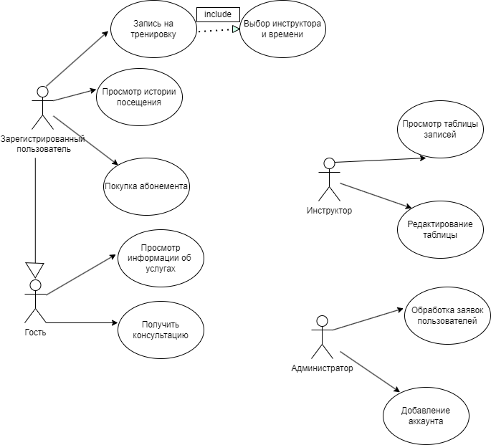

UC Пользователи

## **3.4 Описание вариантов использования**

### **3.4.1 ВИ «Зарегистрироваться как клиент»**

* Описание ВИ: Незарегистрированный пользователь должен иметь возможность зарегистрироваться в системе как клиент.
* Предусловия: Пользователь не авторизован в системе.
* Основной поток действий:
  + незарегистрированный пользователь переходит на страницу регистрации;
  + Система отображает форму регистрации клиента.
  + Пользователь вводит требуемые данные (имя, email, пароль и т.д.) и подтверждает операцию.
  + Система проверяет введенные данные на корректность и уникальность (email не используется другим клиентом).
  + Система регистрирует нового клиента и отправляет код на указанный email или номер мобильного телефона для подтверждения регистрации, путём ввода кода в поле ввода.
  + Система активирует учетную запись клиента и отображает главную страницу сайта.
* Бизнес-правила:
  + Количество попыток регистрации с одного IP-адреса ограничено.
  + Если клиент не ввёл код для регистрации в течении определённого времени, код отменяется.

### **3.4.2 ВИ «Войти как клиент»**

* Описание ВИ: Зарегистрированный клиент должен иметь возможность войти в систему.
* Предусловия: Клиент зарегистрирован в системе.
* Основной поток действий:
  + Неавторизованный клиент выбирает опцию "Войти" в главном меню.
  + Система отображает форму авторизации.
  + Клиент вводит email или номер мобильного телефона и пароль.
  + Система проверяет введенные данные и авторизует клиента в системе.
  + Система отображает главную страницу сайта с личным кабинетом клиента.
* Бизнес-правила:
  + Количество неудачных попыток входа ограничено для предотвращения брутфорса.
  + Клиент не может войти в систему, если он уже авторизован.

### **3.4.3 ВИ «Заказать услугу»**

* Описание ВИ: Клиент должен иметь возможность выбрать услугу и оформить заказ.
* Предусловия: Клиент авторизован в системе.
* Основной поток действий:
  + Клиент просматривает каталог товаров и добавляет нужные услуги в корзину.
  + Клиент переходит в корзину и подтверждает заказ.
  + Система отображает форму оформления заказа с информацией о выбранных услугах, интервалах времени, и итоговой стоимостью.
  + Клиент вводит данные доставки письма и выбирает способ оплаты при заказе плана питания или плана тренировок.
  + Система проверяет введенные данные и сохраняет заказ.
  + Система отображает информацию об успешном оформлении заказа.
  + Добавление услуг на страницу личного кабинета пользователя.
* Альтернативные потоки действий:
  + Если заказать услугу тренера на определённые даты не будет возможно, пользователя будет уведомлён через всплывающее сообщение.
  + Если клиент отменяет заказ услуги на этапе оформления, система очищает корзину.
* Бизнес-правила:
  + Для оформления заказа необходимо согласие с условиями использования сервиса.

### **3.4.4 ВИ «Заморозить услугу»**

* Описание ВИ: У Клиента должна находиться активная в услуга в личном кабинете.
* Предусловия: Клиент авторизован в системе.
* Основной поток действий:
  + Клиент переходит на странице личного кабинета.
  + Клиент выбирает активную услугу, которую хочет временно сделать неактивной
  + Клиент указывает продолжительность заморозки услуги.
  + Клиент подтверждает заморозку
* Альтернативные потоки действий:
  + Если продолжительность заморозки составляет более одной недели, будет выведено уведомление «Для заморозки услуги на более 7 дней необходимо провести оплату услуги заморозки». Далее предлагается заполнить форму оплаты.
  + Если клиент не желает замораживать услугу, он нажимает на кнопку «Отменить заморозку».

# **4. Нефункциональные требования**

## **4.1 Производительность**

* Приложение должно обрабатывать не менее 100 запросов в секунду

## **4.2 Безопасность**

* Защита от XSS, CSRF и других веб-уязвимостей
* Хеширование паролей пользователей

## **4.3 Масштабируемость**

* Возможность горизонтального масштабирования

## **4.4 Резервное копирование**

* Ежедневное резервное копирование данных

# **5. Ограничения и допущения**

* Приложение должно поддерживать браузеры последних версий
* Интеграция с платежными системами

# **6. Дополнительные требования**

* Использование современного стека технологий: React/Angular, Node.js, Express, MongoDB/PostgreSQL
* Кэширование данных для повышения производительности
* Использование Docker для развертывания приложения
* Автоматическое тестирование с высоким покрытием кода
* Документация по установке и настройке приложения